Pompe à pétrole

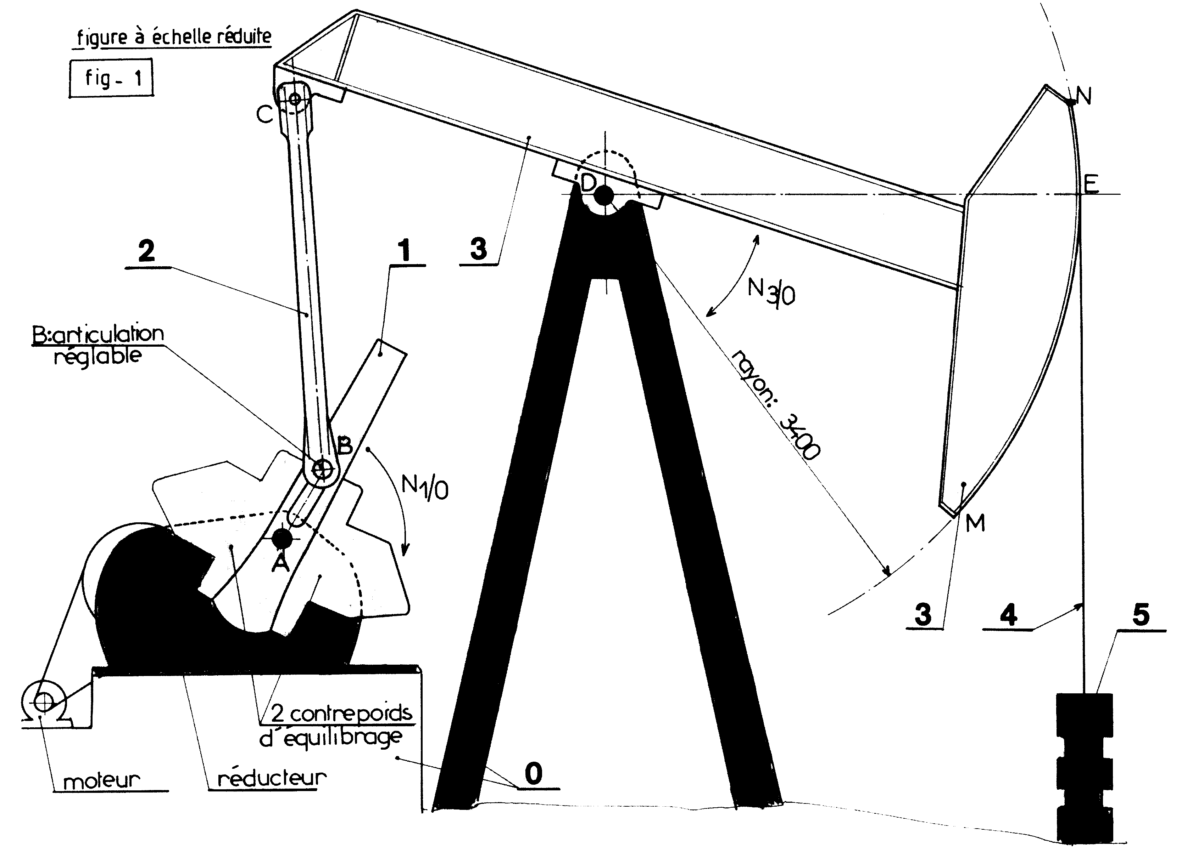
a3/0
a1/0

.

La pompe à pétrole représentée à échelle réduite sur la figure 1 est utilisée partout dans le monde lorsque la pression de la nappe est insuffisante pour l'extraction et qu'une action de pompage est indispensable. Sa forme particulière justifie son appellation de tête de cheval. La pompe se compose d'une partie piston ( non représenté ) qui coulisse dans le cylindre 5. Le mouvement vertical de va-et-vient est fourni par le câble 4 qui est fixé d'une part sur le piston et d'autre part en N sur la tête de cheval 3. La tête 3 est articulée en D sur une structure fixe 0 et est commandée en C par une biellette 2. Celle-ci est manœuvrée en B par la manivelle1.Cette manivelle, articulée en A sur un réducteur fixe par rapport au bâti 0, est réglable suivant la direction AB grâce à une rainure oblongue. L'articulation B peut coulisser le long de AB. Elle permet le réglage du débit de la pompe en fonction des possibilités de la nappe.

On suppose un fonctionnement continu à la vitesse de 15 tr/min

.

ETUDE CINEMATIQUE
Le dispositif occupe la position de la figure 2. Afin de déterminer le débit instantané de pétrole on demande :

$\vec{V_{B\left(1/0\right)}}$
1-Quelle est la nature du mouvement 1/0 ? Déduire et tracer la direction de la
$\vec{V_{B\left(1/0\right)}}$
vitesse
2-Sachant que la manivelle 1 tourne à la vitesse uniforme de 15tr/min
Déterminer et tracer la vitesse
on prendra AB = 57 cm. Tracer cette vitesse.

$\vec{V_{C\left(3/0\right)}}$
3-Quelle est la nature du mouvement 3/0 ?
$\vec{V_{B\left(1/0\right)}}$
4-Comparer les vitesses suivantes :
Déduire et tracer la direction de la vitesse
$\vec{V_{B\left(2/0\right)}}$$\vec{V_{C\left(3/0\right)}}$$\vec{V_{C\left(2/0\right)}}$$\vec{V_{C\left(2/0\right)}}$
avec
puis
avec
(utiliser 1'équiprojectivité).
$\vec{V_{B\left(2/0\right)}}$$\vec{V_{E\left(3/0\right)}}$$\vec{V_{E\left(4/0\right)}}$$ω_{2/0}$
5-Connaissant
déterminer graphiquement
du mouvement plan 2/0.
7-Déduire la vitesse
puis
6-Déterminer la vitesse de rotation
(utiliser le CIR).
en remarquant que la direction DE est
perpendiculaire à la direction du câble 4 et que ce dernier est fixé en N sur 3.
8-Sachant que l'alésage du cylindre 5 à un diamètre de 100 mm déterminer le

débit instantané (Q=Vit x Surf) de pétrole lorsque la pompe occupe la position de la fig.2.

Afin de déterminer le débit journalier (Q=Vol / Temps) de la pompe on demande :

9-Pour quelles positions des points B et C le piston est-il en position haute ? en position basse?

$$θ_{{}_{3/0}}$$
10-Déterminer graphiquement l'angle de rotation effectué entre les deux positions précédentes. Déduire la course correspondante du câble 4 (ou du piston).
$$θ_{{}_{3/0}}$$
$$θ_{{}_{3/0}}$$
(on remarquera que la course L = R . avec L en m, R en m et en rad )

11-Si l'alésage a un diamètre de 100 mm déterminer le débit de pétrole par coup
( pour un aller et retour ), le débit horaire, journalier ( 24 h sur 24 ) ?

Document réponse

Pompe à pétrole

Nom :

Classe :
